Я Г О Д Н И Н С К И Й Г О Р О Д С К О Й О К Р У Г
686230, поселок Ягодное, Ягоднинский район, Магаданская область, улица Спортивная, дом 6, тел. (8 41343) 2-35-29, факс (8 41343) 2-20-42, E-mail: Priemnaya_yagodnoe@49gov.ru

АДМИНИСТРАЦИЯ ЯГОДНИНСКОГО ГОРОДСКОГО ОКРУГА

ПОСТАНОВЛЕНИЕ

от «21» апреля 2016 г. № 306

Об утверждении схемы размещения
нестационарных торговых объектов
на территории муниципального образования
«Ягоднинский городской округ»

В соответствии со статьей 10 Федерального закона от 28.12.2009 N 381-ФЗ «Об основах государственного регулирования торговой деятельности в Российской Федерации», Постановлением Правительства Российской Федерации от 20.09.2010 N 772 «Об утверждении Правил включения нестационарных торговых объектов, расположенных на земельных участках, в зданиях, строениях и сооружениях, находящихся в государственной собственности, в схему размещения нестационарных торговых объектов», приказом Министерства сельского хозяйства, рыболовства и продовольствия Магаданской области от 30.07.2014 N 146-Т «О порядке разработки и утверждения схем размещения нестационарных торговых объектов на территории муниципальных образований Магаданской области», руководствуясь Федеральным законом от 06.10.2003 N 131-ФЗ «Об общих принципах организации местного самоуправления в Российской Федерации», Уставом муниципального образования «Ягоднинский городской округ», в целях упорядочения размещения на территории муниципального образования «Ягоднинский городской округ» нестационарных торговых объектов с учетом необходимости обеспечения устойчивого развития территории и удовлетворения потребностей населения городского округа в необходимых товарах, администрация Ягоднинского городского округа

ПОСТАНОВЛЯЕТ:

1. Утвердить схему размещения нестационарных объектов на территории муниципального образования «Ягоднинский городской округ», сроком на 2016-2020 годы, согласно приложению №1.
2.Настоящее постановление подлежит официальному опубликованию в газете «Северная правда», размещению на официальном сайте администрации Ягоднинского городского округа - http://yagodnoeadm.ru.
3. Контроль за исполнением настоящего постановления возложить на комитет по экономическим вопросам администрации Ягоднинского городского округа.

Глава Ягоднинского
городского округа П.Н. Страдомский

Приложение № 1
к постановлению администрации
Ягоднинского городского округа
от «21» апреля 2016 г. № 306

СХЕМА
размещения нестационарных торговых объектов на территории муниципального образования «Ягоднинский городской округ»
№№  торговых мест | Место расположения НСТО-ВТТ  (адресные ориентиры) | Зона размещения | Вид НСТО-ВТТ | Специализация НСТО-ВТТ | Период размещения НСТО-ВТТ  (начало) | Период размещения НСТО-ВТТ  (окончание) | Примечание  (СМиСП – субъект малого и среднего предпринимательства)
1 | п.Бурхала  ул. Бурхалинская | Между д. 34 и д.43 | автолавка | торговля продовольственными и непродовольственными товарами | круглогодично | круглогодично | для СМиСП
2 | п.Оротукан  ул. Пионерская | Между д. 12 и д.14;  Возле д.16а | автолавка | торговля продовольственными и непродовольственными товарами | круглогодично | круглогодично | для СМиСП
3 | п.Ягодное  ул. Ленина | Возле д.27 (около м-на Универмаг);  Возле д.б/н | автолавка | торговля продовольственными и непродовольственными товарами | круглогодично | круглогодично | для СМиСП
4 | п.Синегорье  ул. Когодовского | Возле д.7 (Центральная площадь) | автолавка | торговля продовольственными и непродовольственными товарами | круглогодично | круглогодично | для СМиСП
5 | п.Дебин  ул.Мацкевича  ул. Советская | Между ул.Мацкевича д. 15 и ул.Советская д.9 | автолавка | торговля продовольственными и непродовольственными товарами | круглогодично | круглогодично | для СМиСП

Приложение № 1
к схеме размещения нестационарных торговых объектов на территории муниципального образования «Ягоднинский городской округ»

СХЕМА
размещения нестационарного торгового объекта №1 на территории поселка Бурхала
Назначение объекта: для торговли продовольственными и непродовольственными товарами Местоположение: Магаданская область, Ягоднинский район, посёлок Бурхала, ул. Бурхалинская (между домами 34 и 43)
Площадь: 170 кв.м.
Вид нестационарного объекта: автолавка
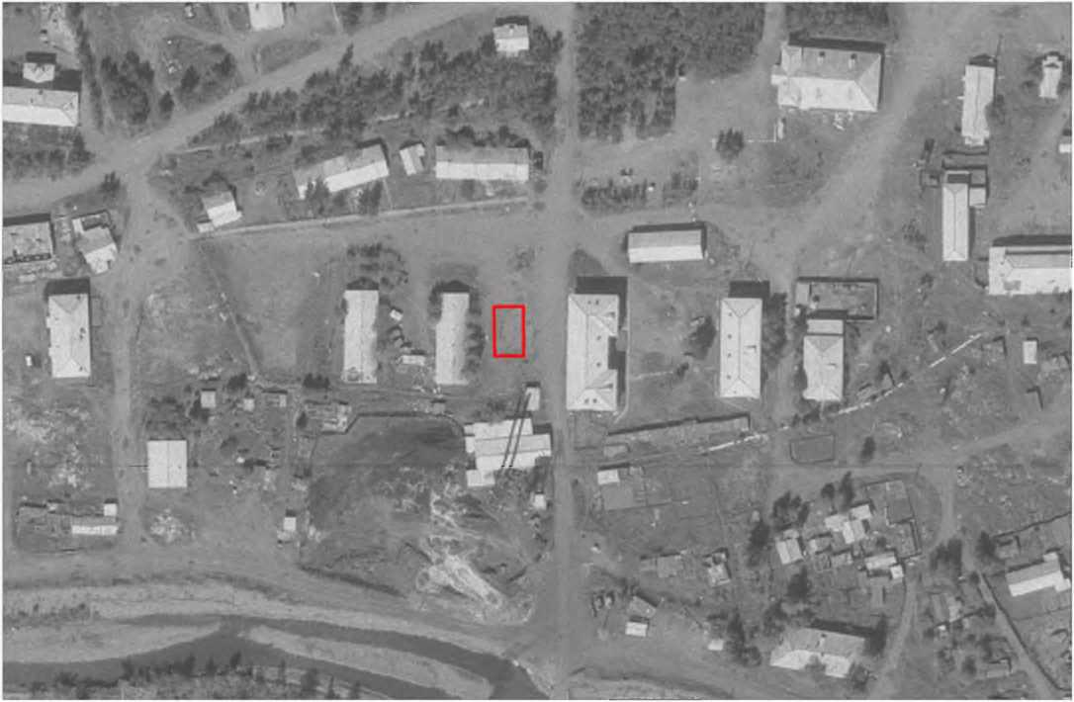

Масштаб 1:2000 зона размещения нестационарного торгового объекта
Согласовано:
Начальник отдела архитектуры и градостроительства Ягоднинского городского округа
М.Н.Мурашев
Руководитель комитета по управлению муниципальным имуществом администрации Ягоднинского городского округа
Т.Л.Толкачева
Руководитель территориального отдела п. Бурхала
М.В.Гайдук

Приложение № 2
к схеме размещения нестационарных торговых объектов на территории муниципального образования «Ягоднинский городской округ»

СХЕМА
размещения нестационарного торгового объекта №1 на территории поселка Оротукан
Назначение объекта: для торговли продовольственными и непродовольственными товарами Местоположение:
участок №1: Магаданская область, Ягоднинский район, посёлок Оротукан, между домами № 12 и 14 по ул. Пионерской
участок №2: Магаданская область, Ягоднинский район, посёлок Оротукан, по ул. Пионерская, д. 16а
Общая площадь: 216 кв.м.
Вид нестационарного объекта: автолавка
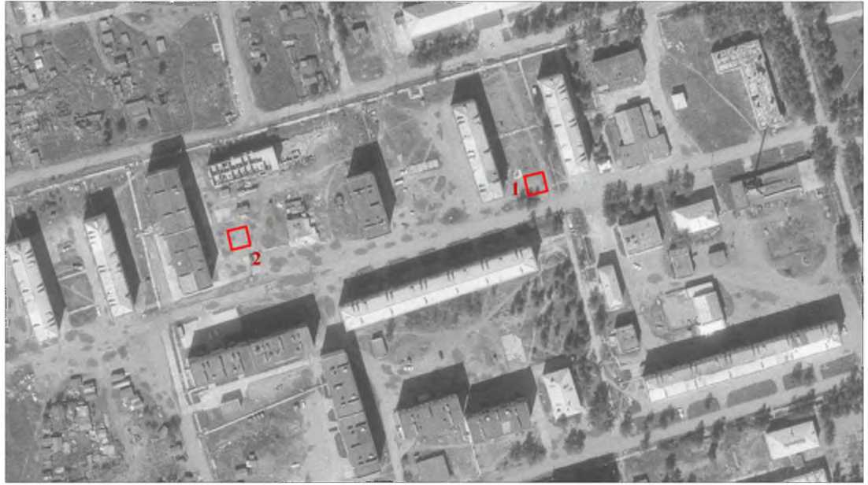

Масштаб 1:2000
-зона размещения нестационарного торгового объекта
Согласовано:
Начальник отдела архитектуры и градостроительства Ягоднинского городского округа М.Н.Мурашев
Руководитель комитета по управлению муниципальным имуществом администрации Ягоднинского городского округа
ТЛ.Толкачева

Руководитель территориального отдела п. Оротукан

Н. А. Малышенко

Приложение № 3
к схеме размещения нестационарных торговых объектов на территории муниципального образования «Ягоднинский городской округ»

СХЕМА
размещения нестационарного торгового объекта №1 на территории поселка Ягодное
Назначение объекта: для торговли продовольственными и непродовольственными товарами Местоположение: Магаданская область, Ягоднинский район, посёлок Ягодное, ул. Ленина, д.27 (около м-на Универмаг)
Площадь: 130 кв.м.
Вид нестационарного объекта: автолавка
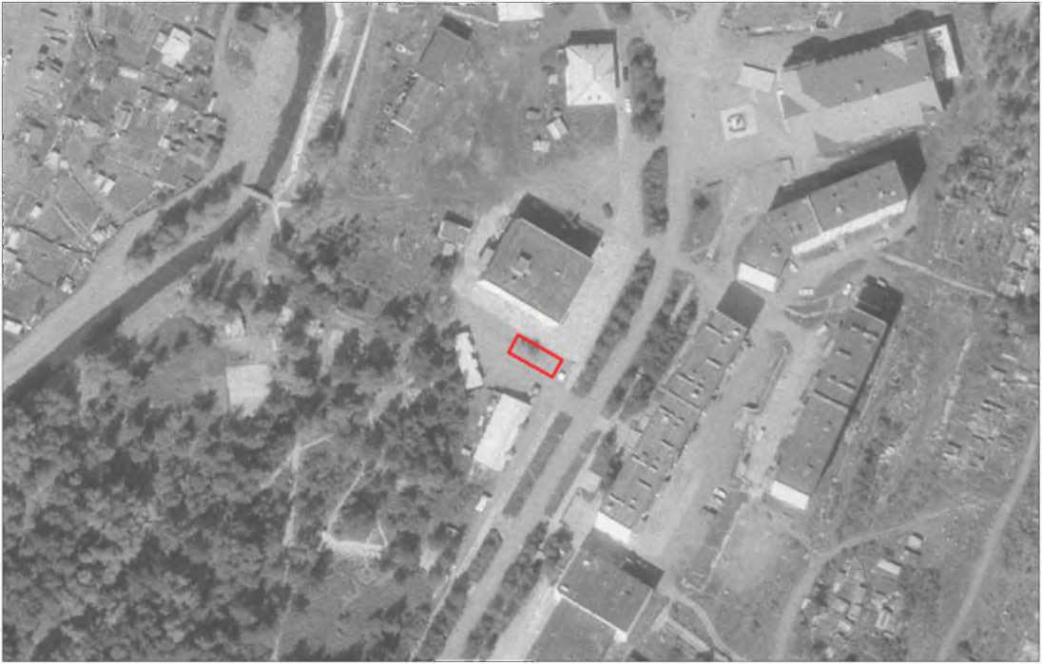

Масштаб 1:2000
- зона размещения нестационарного торгового объекта
Согласовано:
Начальник отдела архитектуры и градостроительства Ягоднинского городского округа М.Н.Мурашев
Руководитель комитета по управлению муниципальным имуществом администрации Ягоднинского городского округа
ТЛ.Толкачева

Приложение № 4
к схеме размещения нестационарных торговых объектов на территории муниципального образования «Ягоднинский городской округ»

СХЕМА
размещения нестационарного торгового объекта №2 на территории поселка Ягодное
Назначение объекта: для торговли продовольственными и непродовольственными товарами Местоположение: Магаданская область, Ягоднинский район, посёлок Ягодное, ул. Ленина, д. б/н Площадь: 200 кв.м.
Вид нестационарного объекта: автолавка
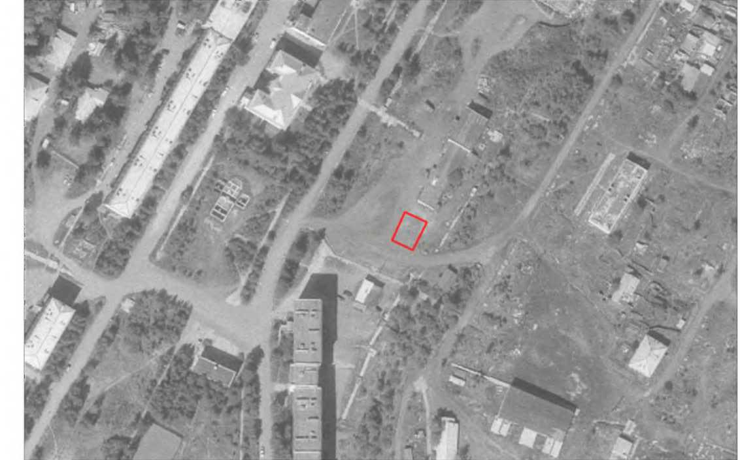

Масштаб 1:2000
- зона размещения нестационарного торгового объекта
Согласовано:
Начальник отдела архитектуры и градостроительства Ягоднинского городского округа М.Н.Мурашев

Руководитель комитета по управлению муниципальным имуществом администрации Ягоднинского городского округа
ТЛ.Толкачева

Приложение № 5
к схеме размещения нестационарных торговых объектов на территории муниципального образования «Ягоднинский городской округ»

СХЕМА
размещения нестационарного торгового объекта №1 на территории поселка Синегорье
Назначение объекта: для торговли продовольственными и непродовольственными товарами Местоположение: Магаданская область, Ягоднинский район, посёлок Синегорье, ул. Когодовского, д.7 Площадь: 97 кв.м.
Вид нестационарного объекта: автолавка
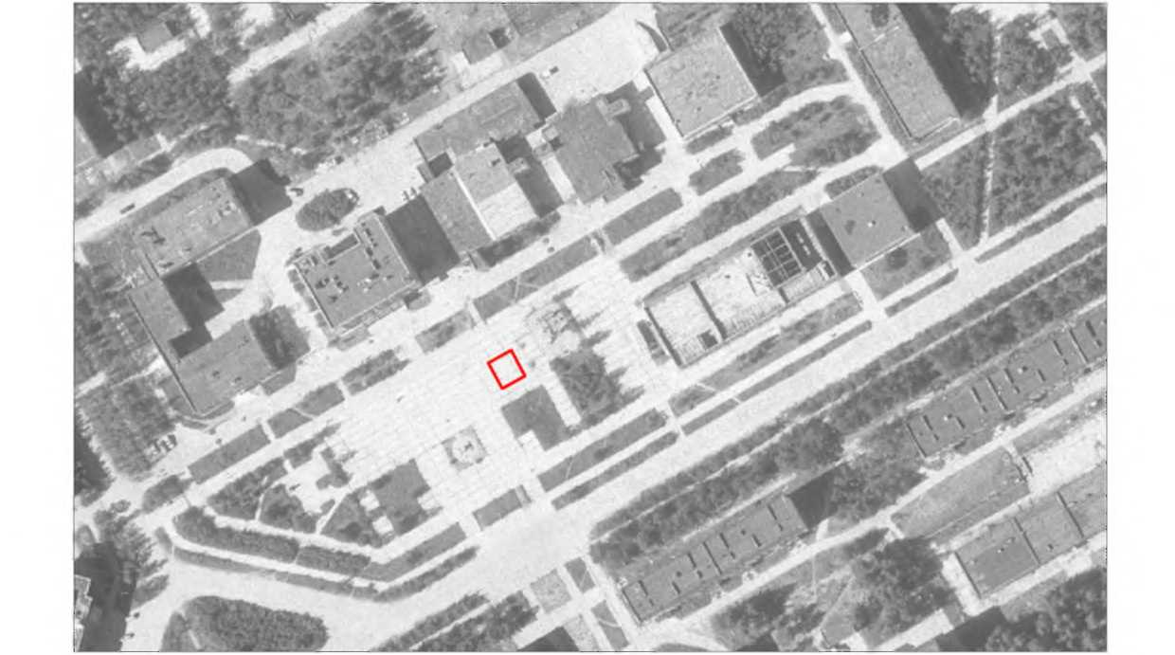

Масштаб 1:2000
- зона размещения нестационарного торгового объекта
Согласовано:
Начальник отдела архитектуры и градостроительства Ягоднинского городского округа
_______________М.Н.Мурашев

Руководитель комитета по управлению муниципальным имуществом администрации Ягоднинского городского округа
_______________Т.Л.Толкачева

Руководитель территориального отдела п. Синегорье
_______________О.Г.Гаврилова

Приложение № 6
к схеме размещения нестационарных торговых объектов на территории муниципального образования «Ягоднинский городской округ»

СХЕМА
размещения нестационарного торгового объекта №1 на территории поселка Дебин
Назначение объекта: для торговли продовольственными и непродовольственными товарами Местоположение: Магаданская область, Ягоднинский район, посёлок Дебин, между ул. Мацкевича, д. 15 и ул. Советская, д. 9 Площадь: 113 кв.м.
Вид нестационарного объекта: автолавка
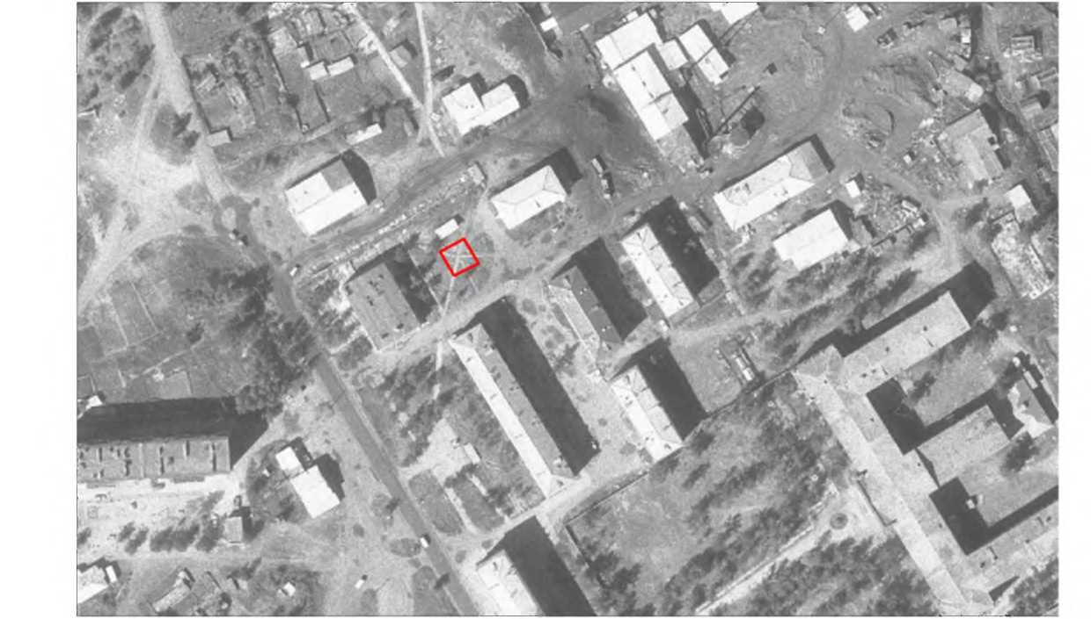

Масштаб 1:2000
- зона размещения нестационарного торгового объекта
Согласовано:
Начальник отдела архитектуры и градостроительства Ягоднинского городского округа М.Н. Мурашев
Руководитель комитета по управлению муниципальным имуществом администрации Ягоднинского городского округа
Т.Л. Толкачева

Руководитель территориального отдела п. Дебин
Е. И. Руденко

